Demo Maker手册
- 操作流程
- 创建模块，及所属菜单、子页面（权限不需要）。子菜单不显示在View中
- 为每个菜单、子页面设计视图Demo
- 在View中演示整个流程的Demo
- 如何设计视图Demo
通过点击“Demo”进入Design界面（如下）。
整个Design界面分左（工具箱）、中（画布）、右（属性配置）三部分。只要拖拽工具
箱中的对象至画布中，即可生成一个对象。点击对象，会在右侧的属性配置栏中显示出属性。根据需要自定义属性值即可。
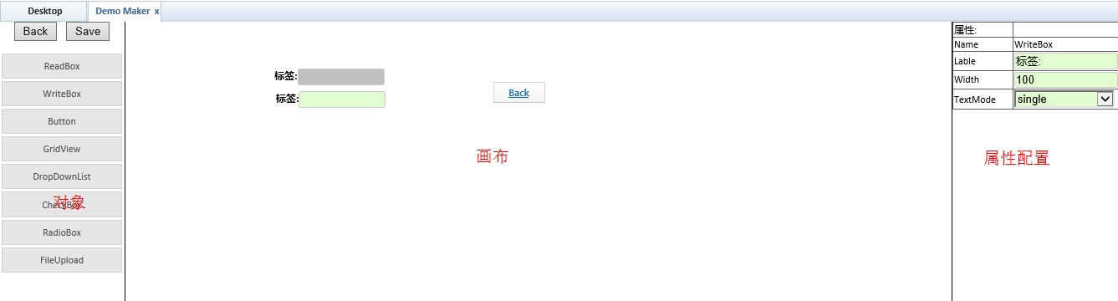

注意，每次配置完属性后，不可敲回车键！请务必点击“Save”按钮保存本次的设计结果。
- 小技巧
- HTML属性
属性配置中出现“Html”的，均支持输入Html格式的文本，并能够得到正确的反映
- View中如何转到子页面
在支持Html输入的控件中，只要输入“<a href=’##你的菜单ID’>你的文字</a>”，在演示View的时候，自动Redirect到指定ID的子页面。
注意：此时应在子页面中设置返回按钮，并指向父页面。此外，href中必须是两个“#”
- 如何编辑Items属性
对于包含Items属性的控件来说，就是一个Select。选项必须要用逗号分开，否则系统认为只有一个值

